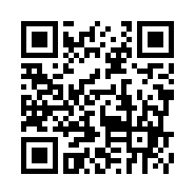

スマホでＱＲコードをスキャンして
「寄付をする」ボタンから申込いただけます。

